IV. ISPIT

- Izračunaj !

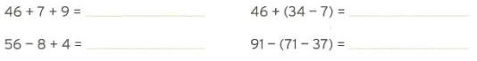

- Napiši koliko je to novca!

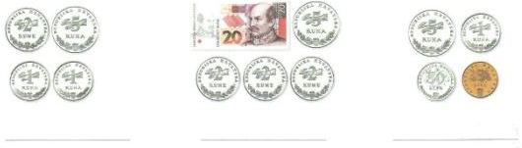
- Koliko će ti prodavač vratiti ako račun iznosi 76 kn, a ti si mu dao jednu
novčanicu od 50 kn i dvije novčanice od 20 kn ?

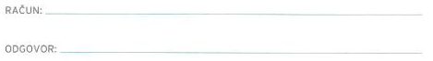
- Nacrtaj dužinu

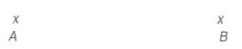

- Napiši kako čitamo zapis.
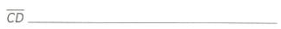
- Napiši račun koristeći se zagradama. Od broja 92 oduzmi zbroj brojeva 43 i 18 .
________________________________________________________

- Dopuni !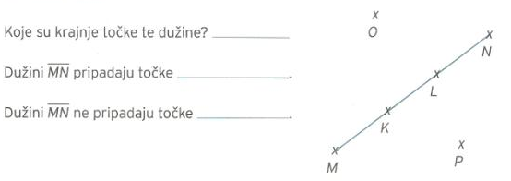
- Dopuni !
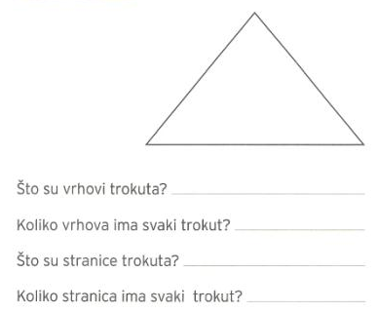
- Kružićem označi vrhove pravokutnika i imenuj ih s C, D, E, F.
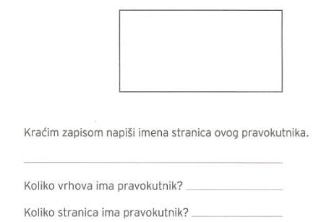

- Zadanim točkama nacrataj dužine
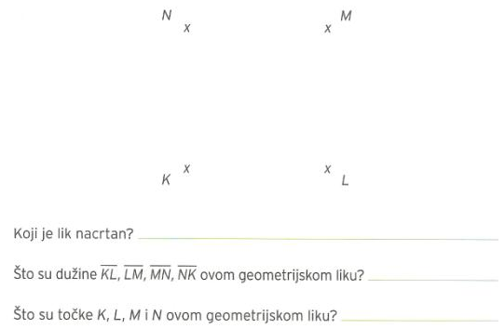

- Izračunaj!
91 – (38 + 29) = ………………………………………………
80 – (72 – 50) = …………………………………………………………………………
(36 + 27) – (100 – 75) = ………………………………………………………………
- – 40) + (60 – 49) = ……………………………………………………………

- Janko ima 36 crvenih i 29 plavih žetona. Petar ima 83 žetona.
Koji dječak ima više žetona i koliko?
RAČUN:…………………………………………… ………………
ODGOVOR:……………………………………………………………………………………………

